Методическое сопровождение к интеллектуальной викторине
по русскому языку
«Своя игра».
Соревнование между командами 6 классов.
Организатор и ведущий – Сидоренко Анна Валерьевна, учитель русского языка и литературы.
Председатель жюри – Ручьёва Людмила Сергеевна, учитель русского языка и литературы.

Технологические особенности.
Для проведения игры необходимо следующее оборудование: компьютер и проектор, компьютерная презентация, секундомер, ведомости для подсчета баллов, бланки для ответов в финальной игре, таблички и жетоны с номерами (1,2,3,4), грамоты для награждения (напечатаны на цветных листах).

Организация подготовки к игре.
Необходимо подготовить по 25 вопросов. Вопросы разделить на пять уровней сложности: стоимостью 10, 20, 30, 40, 50 баллов. Внести составленные вопросы и ответы в компьютерную презентацию.

Цели игры:
- учебная – совершенствование, обобщение и закрепление знаний учащихся по русскому языку;
- развивающая – развитие мышления, памяти, внимательности;
- воспитательная – развитие познавательного интереса, воспитание культуры общения.
Задачи игры:
Формирование учебных и культурных навыков работы с информацией.
Формирование умений и навыков, которые носят в современных условиях научный, интеллектуальный характер.

Правила игры.
Соревнуются представители 6 классов. Побеждает та команда, которая набирает наибольшее количество очков. Игра состоит из пяти категорий, в каждой категории по пять вопросов. Цена вопроса зависит от его сложности.

КАТЕГОРИИ И ВОПРОСЫ.
ИСТОРИЧЕСКАЯ СТРАНИЧКА
10 баллов
Являются ли слова
ЦИРК и ЦИРКУЛЬ родственными?
ОТВЕТ
Значение каждого из этих слов связано с понятием круга. Они имеют общий корень, образованный от латинского «циркус», что значит «круг». Поэтому они являются родственными.
20 баллов
Какая буква неофициально появилась в русском алфавите с приходом Интернета?
ОТВЕТ
Буква @, которая часто используется в рекламе для обозначения звука «а» в некоторых словах: «соб@ка» вместо «собака».
30 баллов
На одной из стен в церкви Спаса(постройки1198 года) археологами была найдена загадочная надпись (передаём буквами русского алфавита):
НЕ ПО ВТ СЕ ЧЕ ПЯ СУ. Что имел в виду автор надписи?
ОТВЕТ
Это начала названий дней недели в церковной седьмице (неделе).
ЭТО ИНТЕРЕСНО!
НЕделя, ПОнедельник, Вторник, Середа, ЧЕтверг, ПЯтница, СУббота. НЕДЕЛЯ –название выходного дня, возможно от «не делати».
ПОНЕДЕЛЬНИК – после «недели».
Среда – средний день седьмицы.
ВТОРНИК, ЧЕТВЕРГ и ПЯТНИЦА – второй, четвёртый, пятый день недели. Появление календаря на стенах храма вполне естественно. Счёт дней недели вести умел не каждый, а ошибиться нельзя – в церковной жизни счёт дней в неделе важнее месячного и в чём – то даже годового - расписание служб, постов.
40 баллов
Все приведённые ниже слова – устаревшие, но 4 устарели по одной причине, а одно – по другой. Какое?
А) боярин;
Б) вече;
В) армяк;
Г) ямщик;
Д) чело.
ОТВЕТ
Боярин, вече, армяк, ямщик обозначают предметы и явления, которые вышли из употребления.
Слово чело заменили в языке другим словом – лоб.
50 баллов
А.С. Пушкин и В.И. Даль были знакомы друг с другом. Пушкин даже подарил Далю свою сказку, сделав надпись:
«Твоя от твоих! Сказочнику Казаку Луганскому – сказочник Пушкин» О какой сказке идёт речь?
ОТВЕТ
«Сказка о рыбаке и рыбке». Долгое время считалось, что эту сказку Даль рассказал Пушкину по дороге из Бердской слободы. Потом выяснилось, что эту сказку мог рассказать поэту и В.А. Жуковский. Как бы там ни было, пушкинский подарок Далю замечателен «Сказочнику – сказочник».
ЛЕКСИКА
10 баллов
Замените одним словом:
Говорить тихо, неразборчиво;
Перевёртываться через голову;
Идти, делая частые, мелкие шажки.
ОТВЕТ
Бормотать
Кувыркаться
Семенить
20 баллов
Русская поговорка гласит: «Не было ни гроша, да вдруг алтын!»
А сколько это алтын?
ОТВЕТ
3 копейки
30 баллов
В словаре В.И.Даля встречается ныне забытое слово КОЛОЗЕМИЦА. Каким заимствованным словом оно оказалось вытесненным в наши дни?

ОТВЕТ. АТМОСФЕРА
40 баллов
Подберите синонимы к словам: адекватный, флегматичный, утрировать, меркантильный.
ОТВЕТ
адекватный - соответствующий;
флегматичный – спокойный;
утрировать – преувеличивать;
меркантильный – корыстный.
50 баллов
Какая русская пословица следующим образом переведена на иностранный язык: «Недостаток ума компенсируй ходьбой»?
ОТВЕТ
Дурная голова ногам покоя не даёт.
ОРФОЭПИЯ
10 баллов
Озвучьте свой заказ в кафе, если из предложенных в меню блюд вы выбрали:
Суп из щавеля;
Салат из свеклы;
Тефтели;
Блинчики с творогом и сливовым вареньем.
ОТВЕТ
Суп из щавЕля;
Салат из свЁклы;
ТЕфтели;
Блинчики с творогОм и слИвовым вареньем.
20 баллов
Чем отличается брОня от бронИ?
ОТВЕТ
Броня – закрепление за кем – либо билета, номера в гостинице, от этого существительного образуется прилагательное бронировать.
Броня – защитная облицовка, образует прилагательное бронированный.
30 баллов
Я - сборник карт; от ударения
Зависит два моих значения:
Хочу - преображусь в название
Блестящей, шёлковой ткани.
ОТВЕТ
Атлас
40 баллов
В каком слове верно выделена буква, обозначающая ударный гласный звук?
красивЕе
мусоропрОвод
апОстроф
ходАтайство
ОТВЕТ
ходАтайство
50 баллов
В каком слове буква, обозначающая ударный гласный, выделена верно?
1) Эксперт 2) туфлЯ
3) созвонИмся 4) облЕгчить
ОТВЕТ
созвонИмся
ЧЁРНЫЙ ЯЩИК
10 баллов
Её можно толочь в ступе и носить в решете. Можно прятать в неё концы и водить по ней вилами. Она бывает живая, мёртвая и на киселе. А если вы не хотите отвечать на мой вопрос, то можете набрать её в рот. Но в ваших интересах на него ответить. Что это?
ОТВЕТ
ВОДА
20 баллов
Она очень маленькая, но с её помощью можно прервать жизнь одного сказочного героя. Глупый человек может искать её в стоге сена, а тот, кто волнуется, будет на них сидеть. Новая одежда только что с неё. Что это за предмет?
ОТВЕТ
ИГОЛКА
30 баллов
Оно бывает пятым у телеги вопреки всякому здравому смыслу. И что самое удивительное, некоторые любят вставлять в него палки. На нём можно даже жить, а можно в нём вертеться, но особенно его почему – то любят белки. Что это?
ОТВЕТ
КОЛЕСО
40 баллов
Молодожёны очень хорошо его знают, потому что он рядом с ними целый месяц. А когда его целая бочка, то находятся вредители. Готовы испортить его, добавив в него ложку дёгтя. Его обожал один представитель млекопитающих, любящий прикидываться тучкой. Что это такое?
ОТВЕТ
МЁД
50 баллов
Имя апостола Петра в переводе с древнееврейского обозначает именно это. Он бывает краеугольным, а бывает преткновения. Плохой человек носит его за пазухой. В споре коса может на него найти. Что это такое?
ОТВЕТ
КАМЕНЬ
РЕБУСЫ, ШАРАДЫ
10 баллов. Ребус
ОТВЕТ
НОСОРОГ
20 баллов. Ребус.
ОТВЕТ
ТРОТУАР
30 баллов
Слог первый мой
Растёт в прошедшем времени.
Вторая часть –
Сестричка в нотном пении.
А в целом – гениального строителя
Легко узнают питерские жители.
ОТВЕТ
Росси Карл Иванович
40 баллов
Первое - форма арбуза, Земли.
Все догадаться уже вы смогли?
А из второго вкусную кашу
Варит на завтрак мамочка ваша.
Целое музыку будет дарить,
Если за ручку тихонько крутить.
ОТВЕТ
ШАРМАНКА
50 баллов
Мы к букве восемнадцатой по счёту
Прибавим для начала третью ноту.
И, с этажа шагая на этаж,
«Всё та же красота, - добавим, - та ж!»
И, всё сложив, получим мы в награду
Название театра или сада.
ОТВЕТ
ЭРМИТАЖ
ФИНАЛ
ВОПРОС ФИНАЛА
О каком слове идёт речь?
На Руси того, кого обозначали этим словом, побаивались. А сегодня его не боятся, а презирают. В известной песне поётся, что он не станет играть в одну очень мужскую игру. Назовите его.
ВОПРОС ФИНАЛА
Подберите синоним к английскому фразеологизму:
К одной кормушке двух ослов не ставят.
ВОПРОС ФИНАЛА
Вот такая сатира на безграмотные стихи была опубликована однажды в студенческой стенгазете.
Гра'вер за гра'вюру гро'ша досто'ин.
Несём из мага'зина в по'ртфеле медь.
Мо'жет быть, сти'хи писа'ть не сто'ит,
А лу'чше в библио'теке со сло'варем посиде'ть?
Назовите слова, где ударение поставлено неверно.
ВОПРОС ФИНАЛА
За ними ходил Геракл в сады Геспирид. Одно из них стало предметом раздора между Герой, Афиной и Афродитой. И, представьте себе, из –за него даже началась война! Когда тесно, то ему негде упасть. Как вы думаете, что это за предмет?
ВОПРОС ФИНАЛА
По букве «Б» шагает «Е» –
Два слога есть у вас уже.
К ним букву «Д» скорей приставьте
И так до времени оставьте.
Теперь внимательно взгляните
На офицерский строгий китель.
Поймёте вы наверняка,
Что не нужна здесь буква «К».

Сценарий мероприятия.

- На экране таблица с темами и номерами вопросов игры.
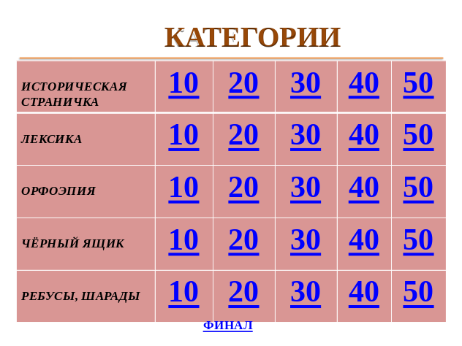
- Ведущий приветствует команды, знакомит их с правилами игры:
  - вопрос выбирает капитан команды;
  - время на обсуждение ограничено (20 секунд);
  - если игроки готовы ответить, капитан поднимает табличку с номером своей команды;
  - правом первого ответа пользуется команда, выбравшая вопрос;
  - если дан неверный ответ или ответа нет, отвечают те, кто поднял табличку раньше;
  - двое наблюдающих следят за порядком во время игры и отслеживают, какая из команд раньше подняла табличку;
  - члены жюри записывают баллы в ведомость, ведут подсчет очков.
- Игра начинается с жеребьевки: капитаны вытягивают жетон с номером на обратной стороне. Им выдаётся соответствующая табличка.

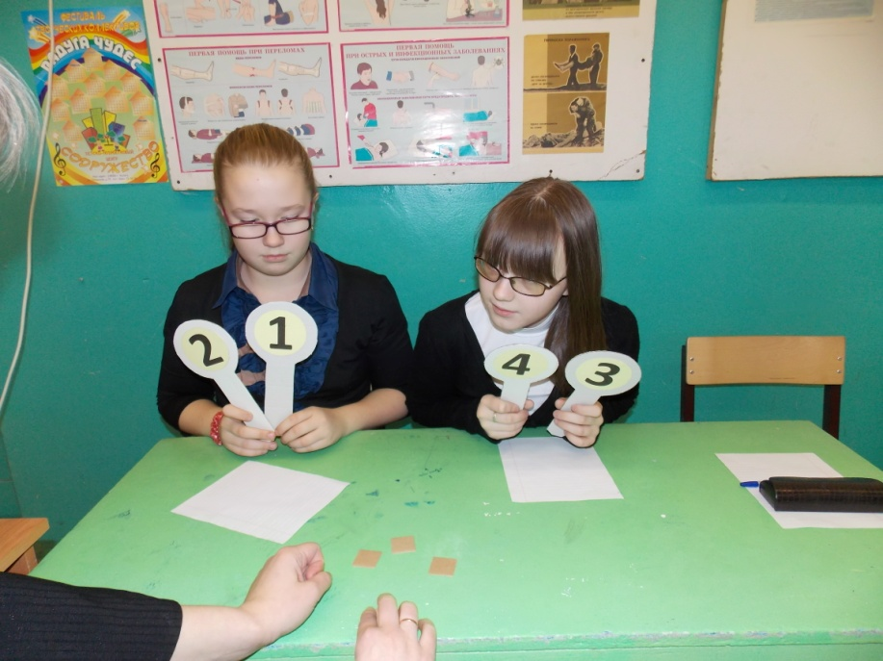
- Первая команда выбирает вопрос из таблицы. Ведущий читает вопрос. Дается 20 секунд на обсуждение. По истечении времени команда должна дать ответ. При неверном ответе происходит переход хода к следующей команде (которая подняла табличку раньше других).
- Ведущий читает правильный ответ (на слайде), баллы зачисляются той команде, которая единственная ответила правильно.
- Следующий вопрос выбирает команда под номером 2, затем 3 и 4. Так продолжается до тех пор, пока не останется последний («лишний») вопрос.

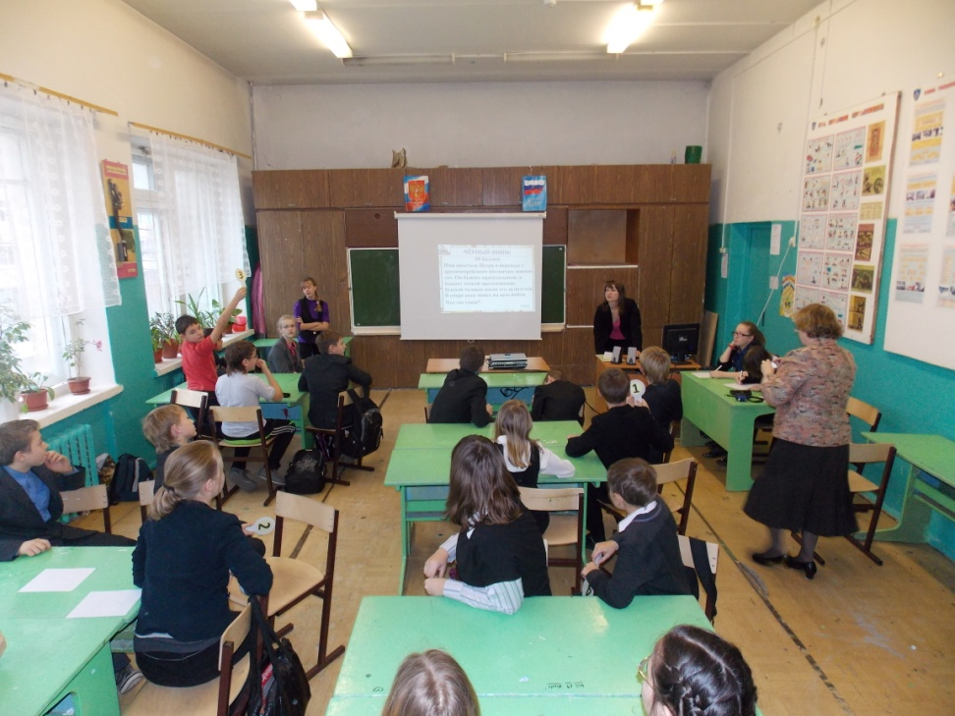

- Финал. Вопрос финальной игры оценивается в 60 баллов. За столами остаются только капитаны команд (или их представители), остальные игроки отходят от своих столов к зрителям. Наблюдающие следят за тем, чтобы игроки не подсказывали своим капитанам, не выкрикивали ответ. При нарушении правил ответ этой команды не засчитывается.
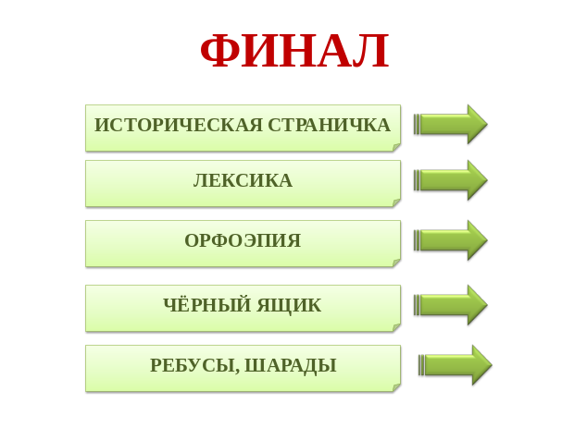На экране появляется слайд с темами финальной игры.
Капитан каждой команды называет тему, которую следует убрать. Остается одна общая тема, читается вопрос. Время на обдумывание – 20 секунд. Капитаны вписывают ответ в специальный бланк для ответов. По истечении времени бланки сдаются членам жюри. А игроки занимают свои места за столами.

- После подсчета баллов председатель жюри оглашает результаты. Награждаются победители (командам присуждаются места: I, II, III, IV).
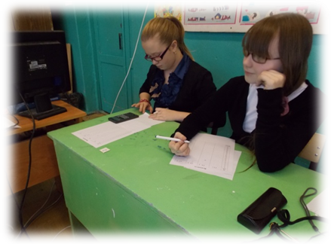
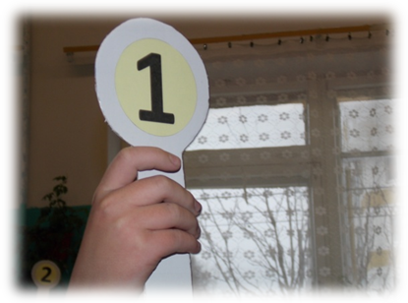
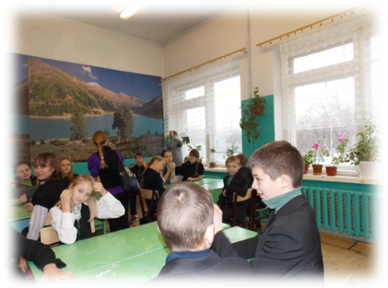
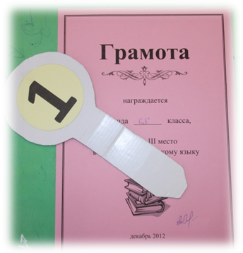

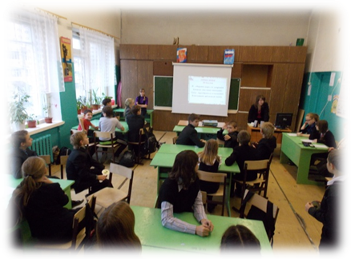

ИНТЕРНЕТ - РЕСУРСЫ
http://www.goodclipart.ru/data/razvlecheniya/ENTRTNMNT04/b7/E03950.png клоун
http://im0-tub.yandex.net/i?id=180638985-13 циркуль
http://svetlanal.narod.ru/email/email03.gif @
http://img1.liveinternet.ru/images/attach/c/0/33/646/33646774_Nereditca_GrNovroodRussia.jpg храм Спаса
http://www.horses.ru/horsemanship/images/troika2_big.jpg ямщик
http://foto.rambler.ru/public/volodia1954/_photos/2/1-web.jpg «Сказка о рыбаке и рыбке»
http://www.bibliotekar.ru/dal/index.files/image002.jpg В.И.Даль
http://feb-web.ru/feb/pushkin/pictures/Lit-fron.jpg А.С. Пушкин
http://perevodika.ru/upload/iblock/5ba/29.jpg танк
http://www.kalitva.ru/uploads/posts/2010-02/1265270087_21b0ec2b885e.jpg алтын
http://www.priroda-tula.ru/imagelib/atmosfera.jpg атмосфера
http://img-fotki.yandex.ru/get/3106/goober.0/0_1c788_532e6ca4_L.jpg тротуар
http://im5-tub.yandex.net/i?id=110073061-01 носорог
http://rusmuseum.ru/images/cms/data/mih_palace02.jpg Росси К.И.
http://img.yandex.net/i/search/z-images__mask.png атлас
http://img.yandex.net/i/search/z-images__mask.png атлас
http://im8-tub.yandex.net/i?id=168942948-09 Эрмитаж
http://im4-tub.yandex.net/i?id=1650906-08 шарманка
http://www.lenagold.ru/fon/clipart/n/nit/nitky01.png иголка
http://im8-tub.yandex.net/i?id=61127128-07 вода
http://img0.liveinternet.ru/images/attach/c/1/62/700/62700336_1281782152_5124.jpg мёд
http://im2-tub.yandex.net/i?id=129582800-05 колесо
http://s40.radikal.ru/i087/0808/fb/f586e0ce47be.jpg камни
http://bigpapa.com.ua/blog/wp-content/plugins/wp-o-matic/cache/eb4e4_0_1e50c_ef4dbe1d_orig.jpg цветы.

ЛИТЕРАТУРА.
- Григорян Л.Т. «Язык мой – друг мой» – М: Просвещение, 2008
- Курушина Т.А. « Русский язык. 5-9 классы» – Волгоград: Учитель,2008.
- Орг А.О. «Олимпиадные задания по русскому языку» – М: Просвещение, 2006.
- Филипченко М.П. «Загадки- шарады. И не только» – Волгоград: Учитель, 2008.

Приложение.

Грамота
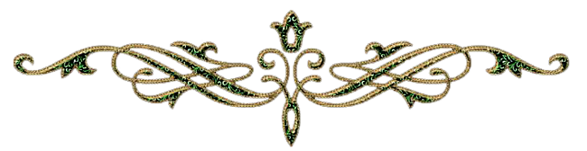
награждается

команда _______ класса,

занявшая I место
в викторине по русскому языку
«Своя игра»



декабрь 2012

Грамота

награждается

команда _______ класса,

занявшая II место
в викторине по русскому языку
«Своя игра»

декабрь 2012

Грамота

награждается

команда _______ класса,

занявшая III место
в викторине по русскому языку
«Своя игра»

декабрь 2012

Грамота

награждается

команда _______ класса,

занявшая IV место
в викторине по русскому языку
«Своя игра»

декабрь 2012

